ا

جدول اختبارات الفصل الدراسي الثاني 1432/1433 هـ
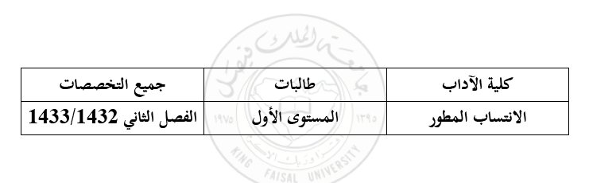
اليوم/التاريخ | الفترة الأولى  4:30 م إلى 6:30 م | الفترة الثانية  7:00 م إلى 9:00 م
الخميس 19/6/1433هـ
الجمعة 20/6/1433هـ
السبت 21/6/1433هـ |  | العقيدة الإسلامية والمذاهب المعاصرة
الأحد 22/6/1433هـ
الإثنين 23/6/1433هـ
الثلاثاء 24/6/1433هـ | النحو التطبيقي (1)
الأربعاء 25/6/1433هـ
الخميس 26/6/1433هـ | اللغة الإنجليزية العامة
الجمعة 27/6/1433هـ
السبت 28/6/1433هـ | مبادئ الإدارة | التحرير العربي
الأحد 29/6/1433هـ | مهارات التعليم والتفكير | صحة ولياقة
الإثنين 30/6/1433هـ
الثلاثاء 1/7/1433هـ | مدخل إلى تقنية المعلومات

